<https://laravel.tw/docs/5.0/validation>

在controller可以:

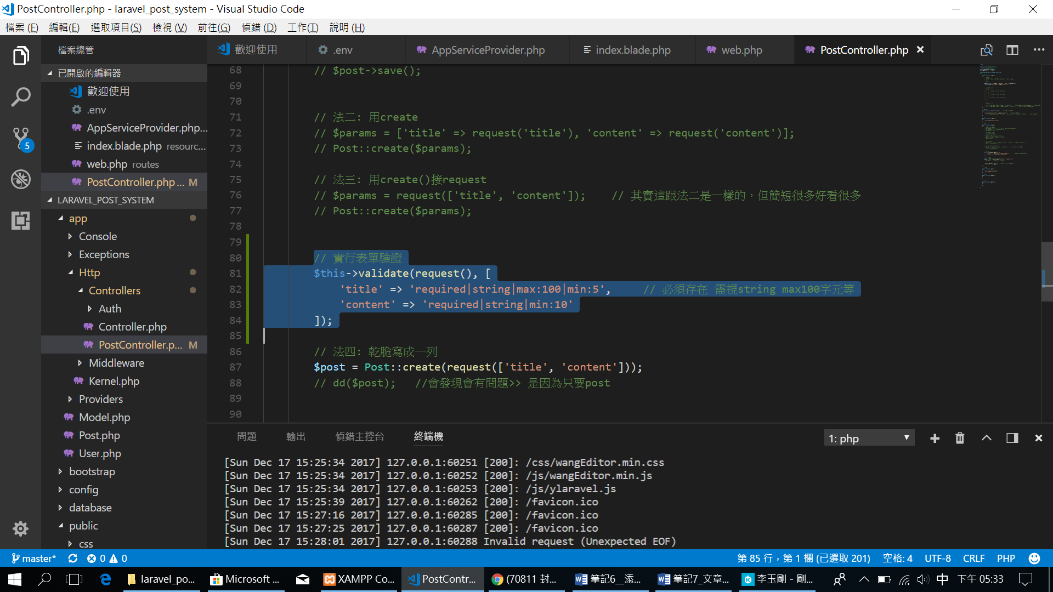

這是後我們再去view放個errors的框:

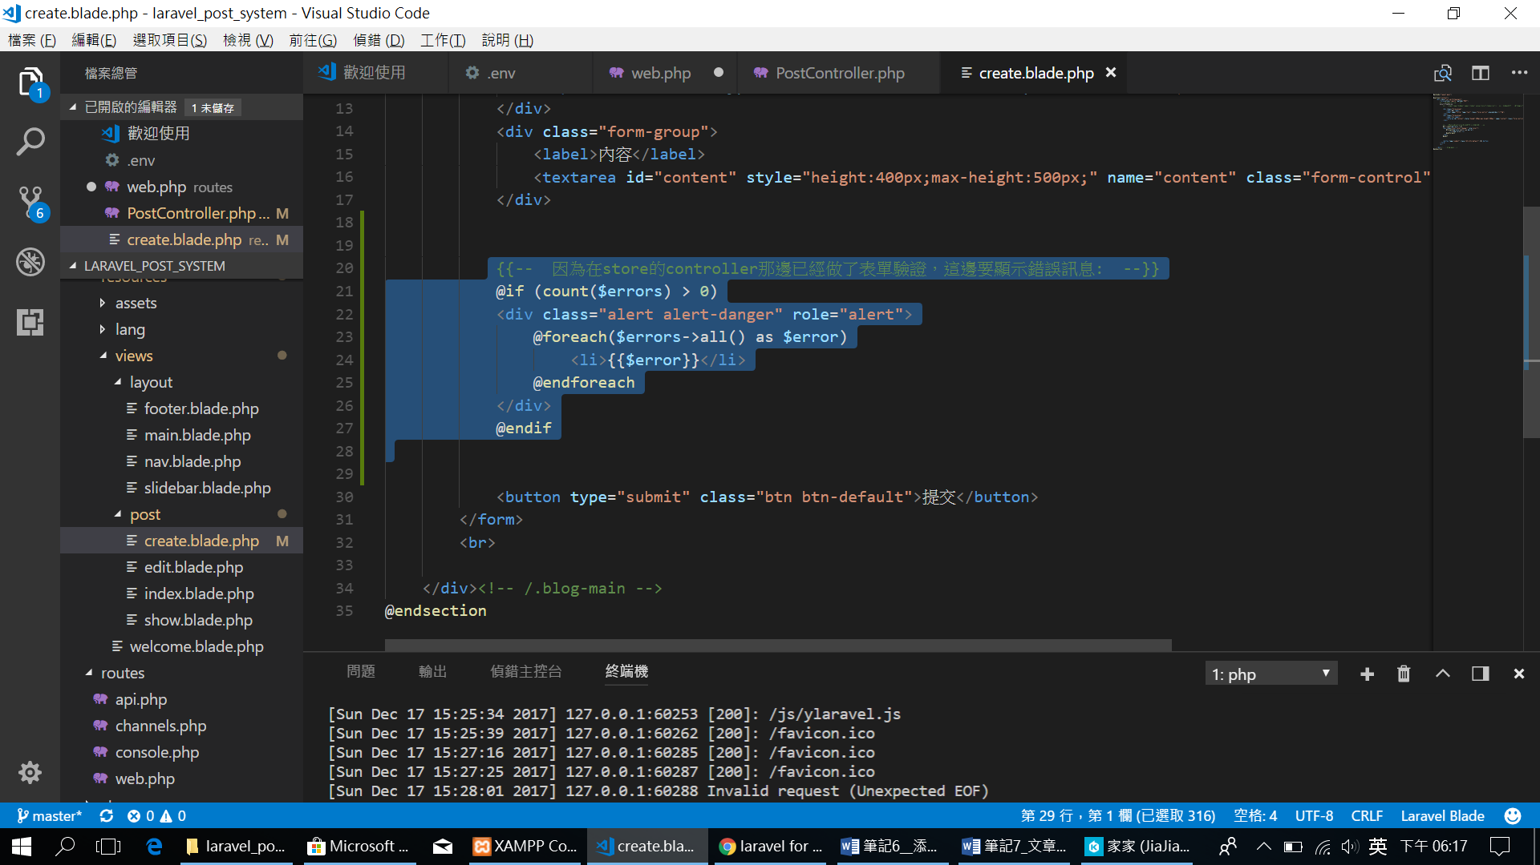

這時候輸入不和條件的:

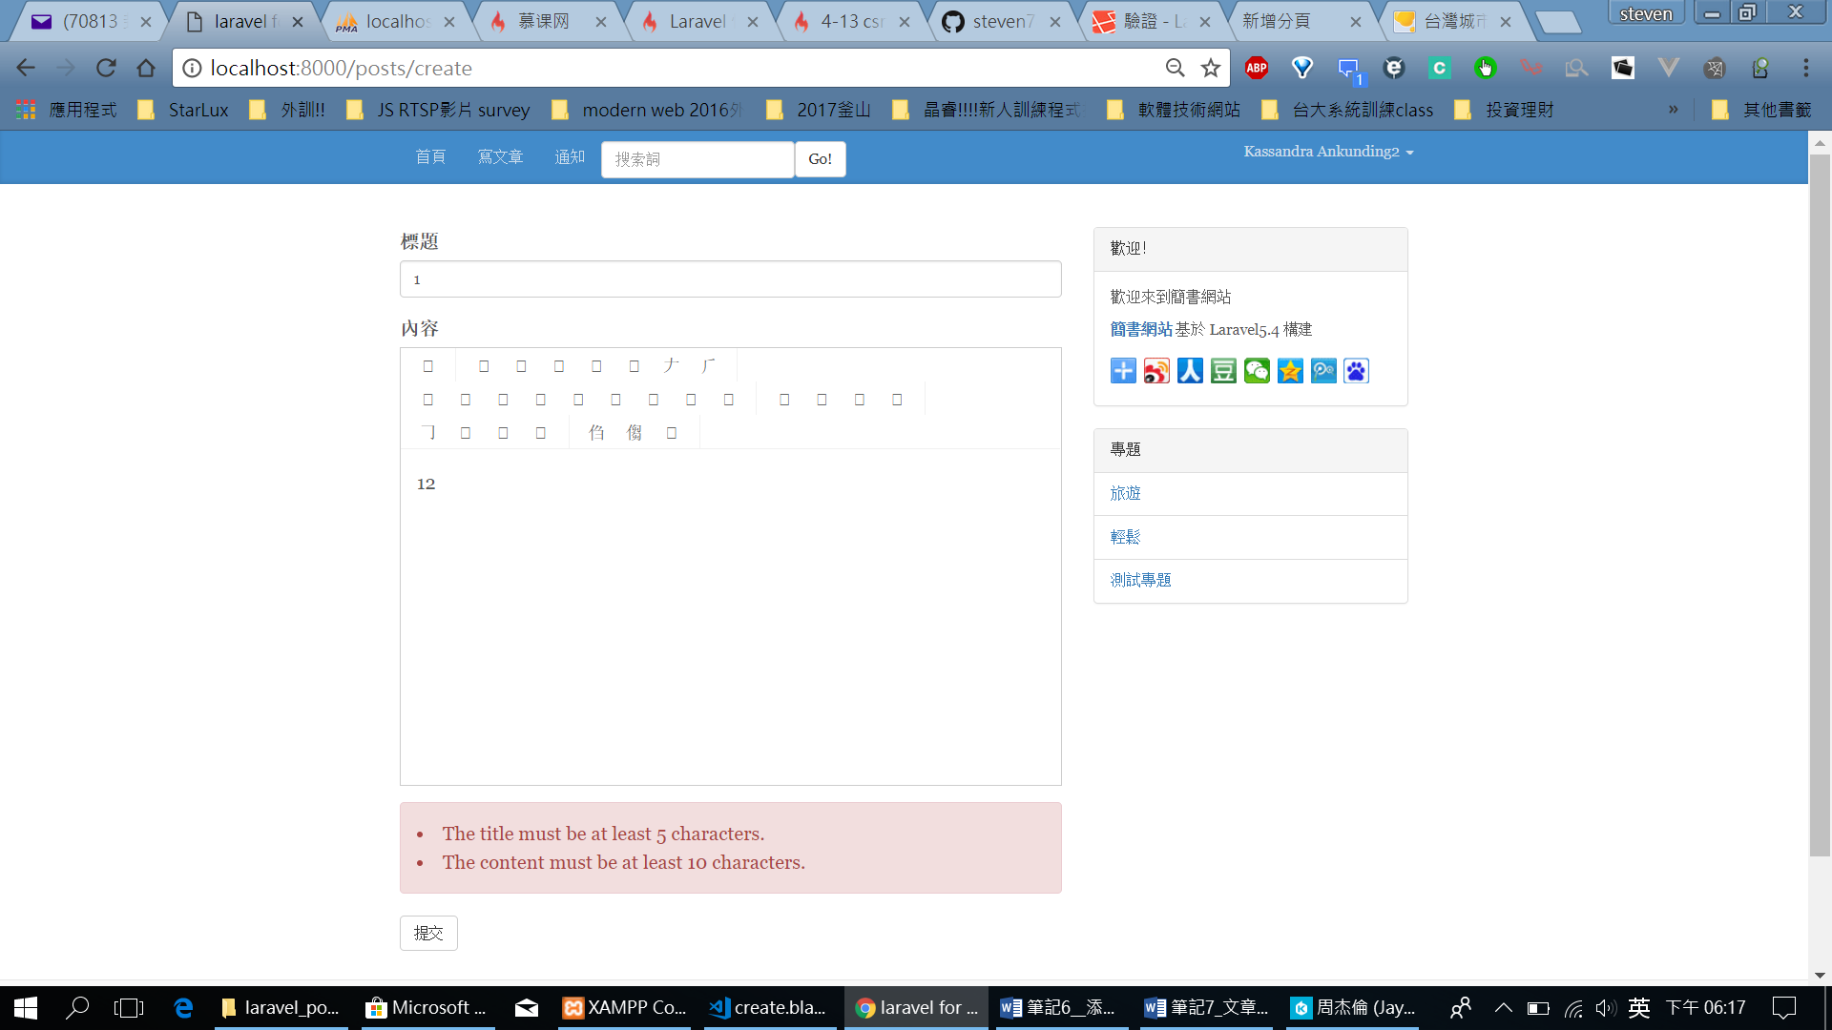

***2. 錯誤提示本地化:***

如果想要改為中文:

<法一> 可以加入第二個參數:

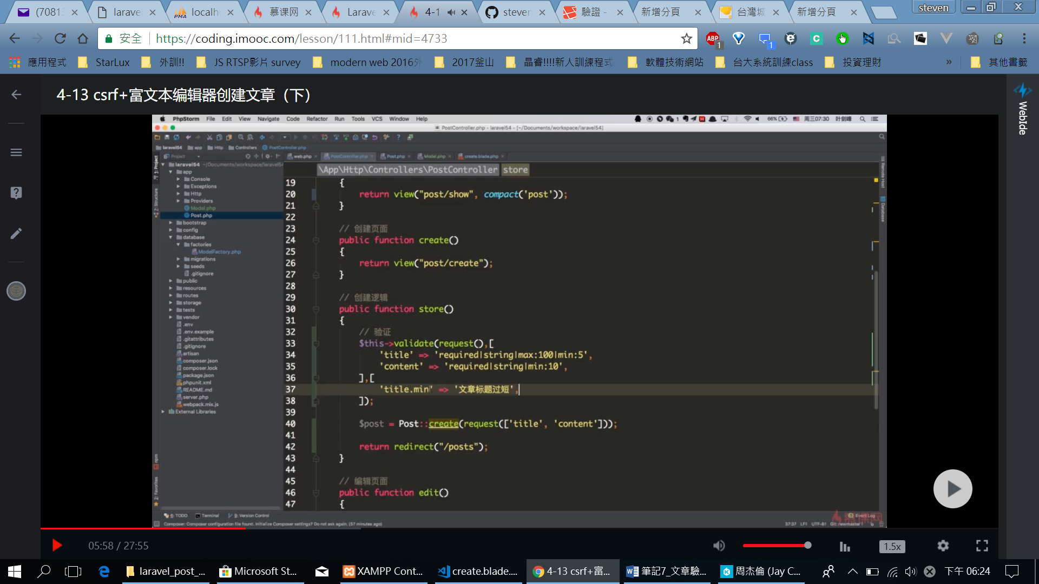

但這樣一多就超麻煩啊!!

其實>>>>

<法二> 直接到翻譯那邊改掉即可:

在resources>lang>en> validation >XXX

我們可以做另一個zh的語言包:

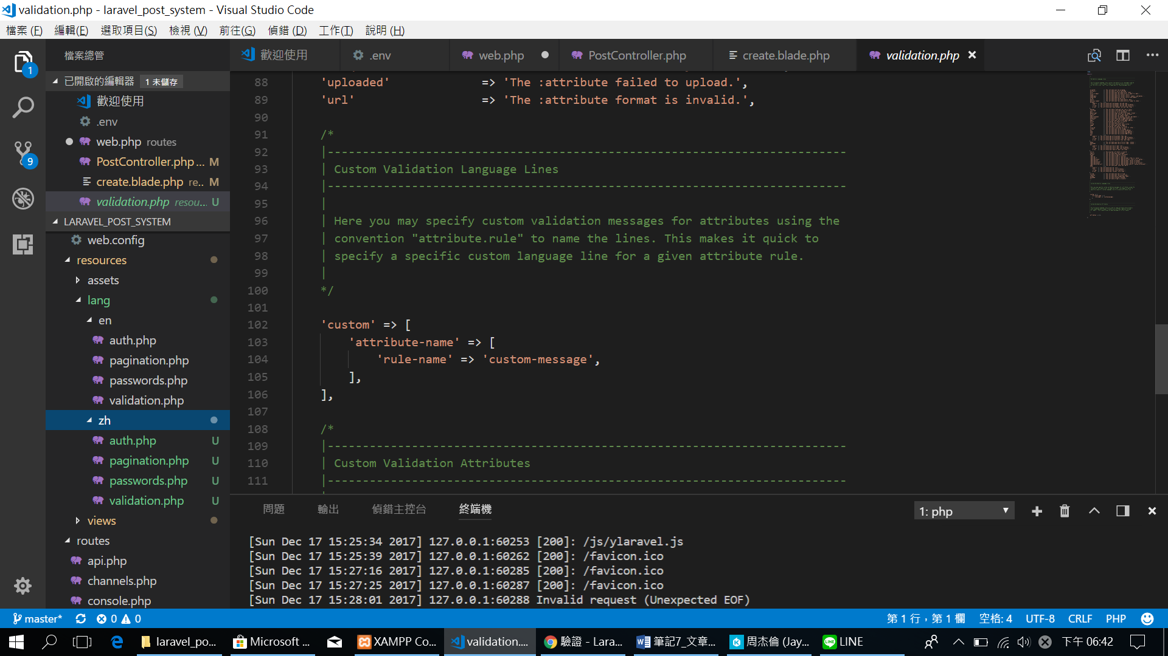

(網路搜尋 Laravel validate 中文)

<https://laravel-china.org/topics/438/l5-validation-message-chinese-localization>

<https://gist.github.com/quericy/7566cc712b0d2fa93e86e24d3be67a75>

可以再用vscode的簡轉繁套件:

在記得用轉locale:

到config>app>

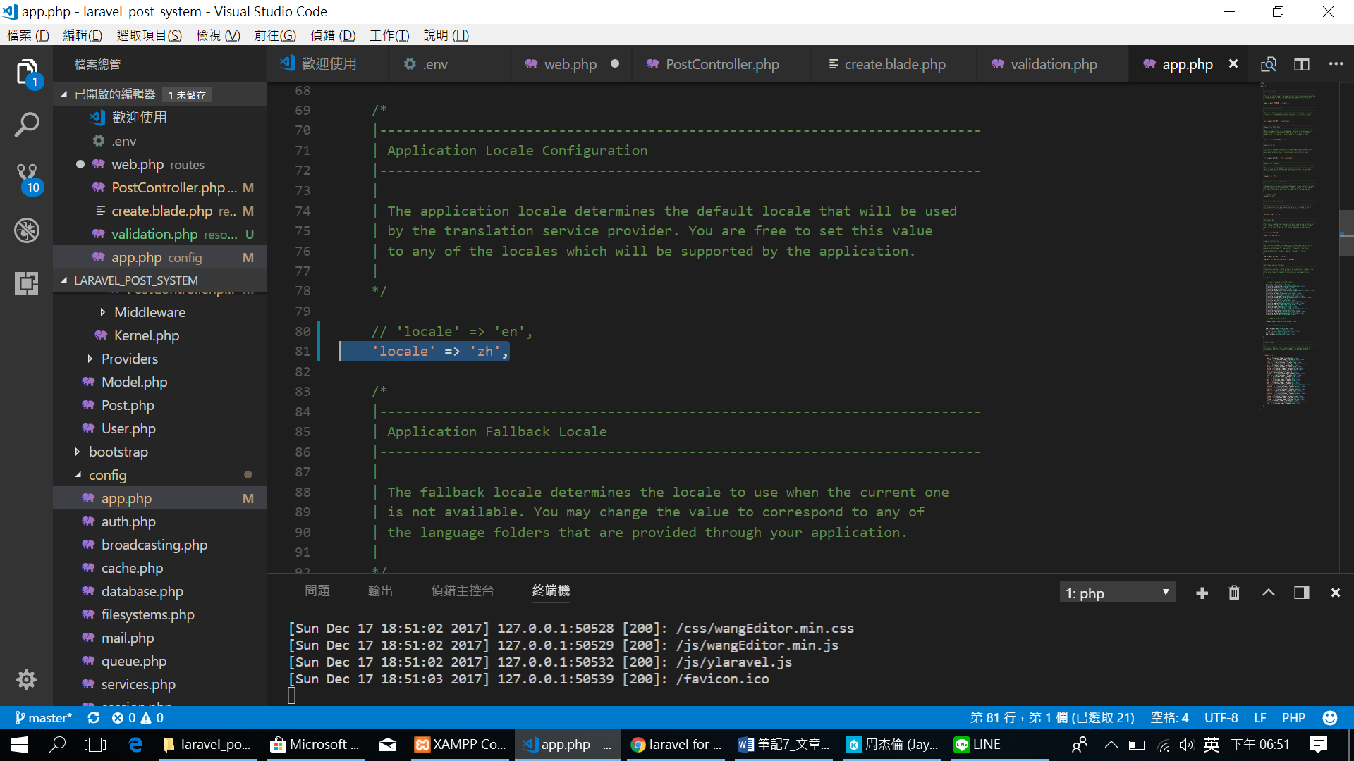

就可以看到:

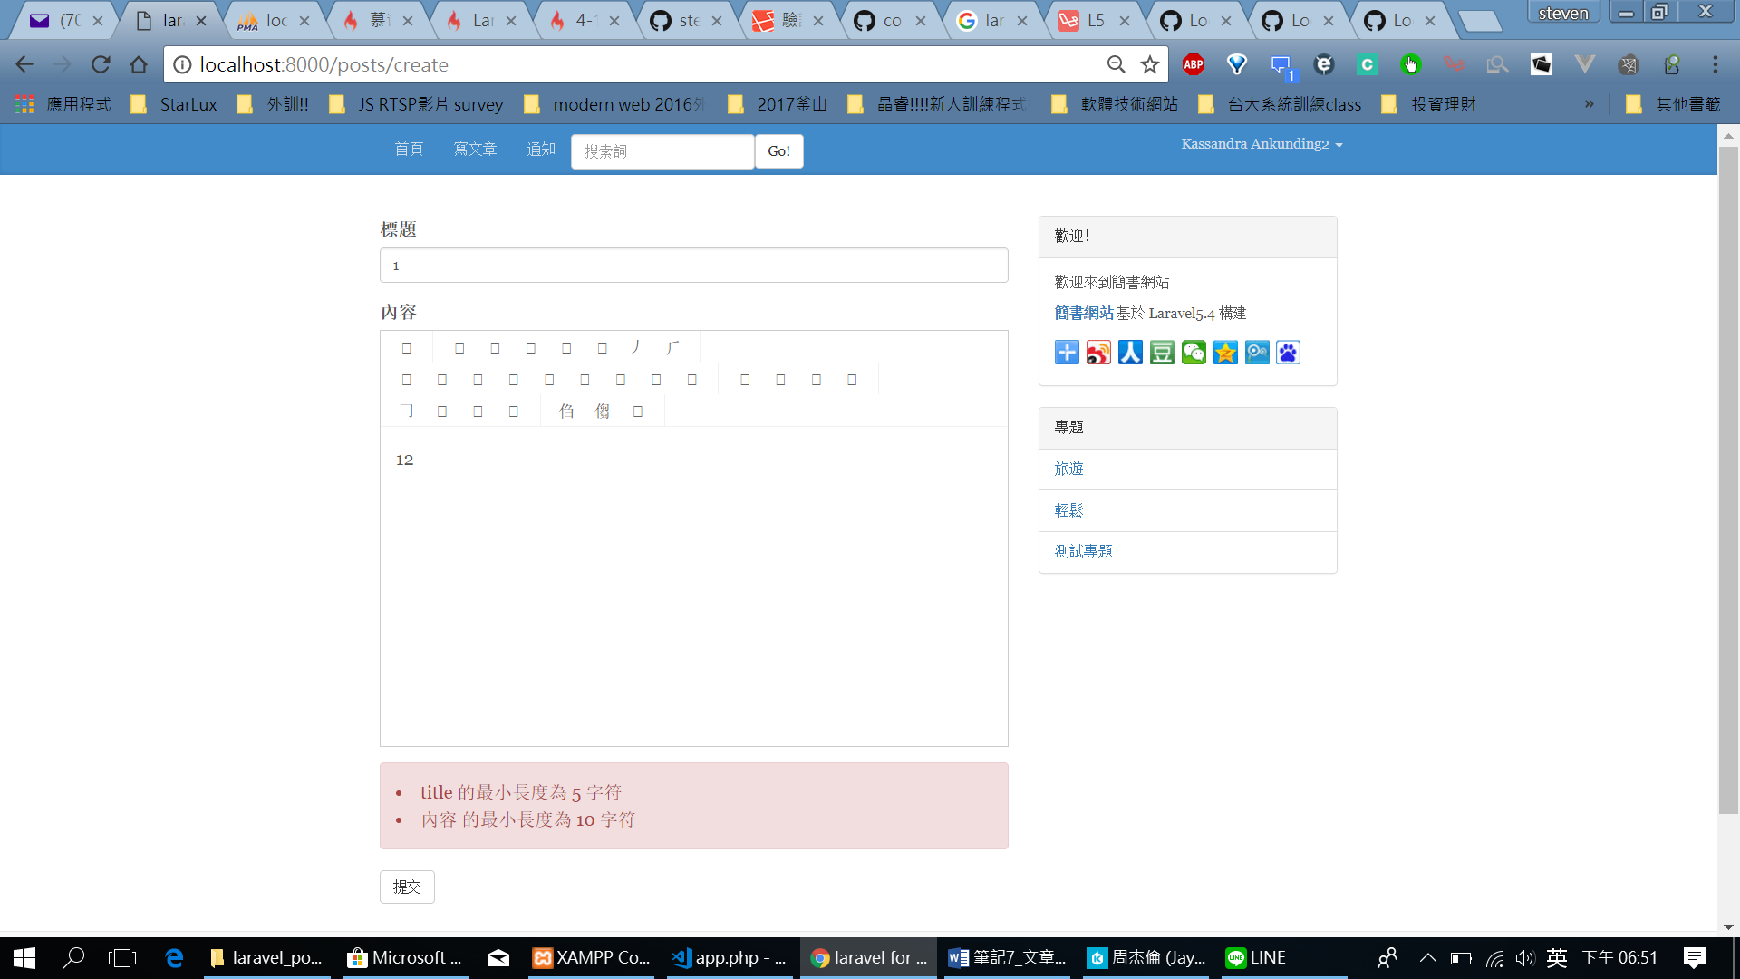

可以顯示繁中!!

(08:26)

文本編輯器:

可以用:

<https://github.com/wangfupeng1988/wangEditor/>

點releases:

<https://github.com/wangfupeng1988/wangEditor/releases>

我這邊跟影片都選2.1.23

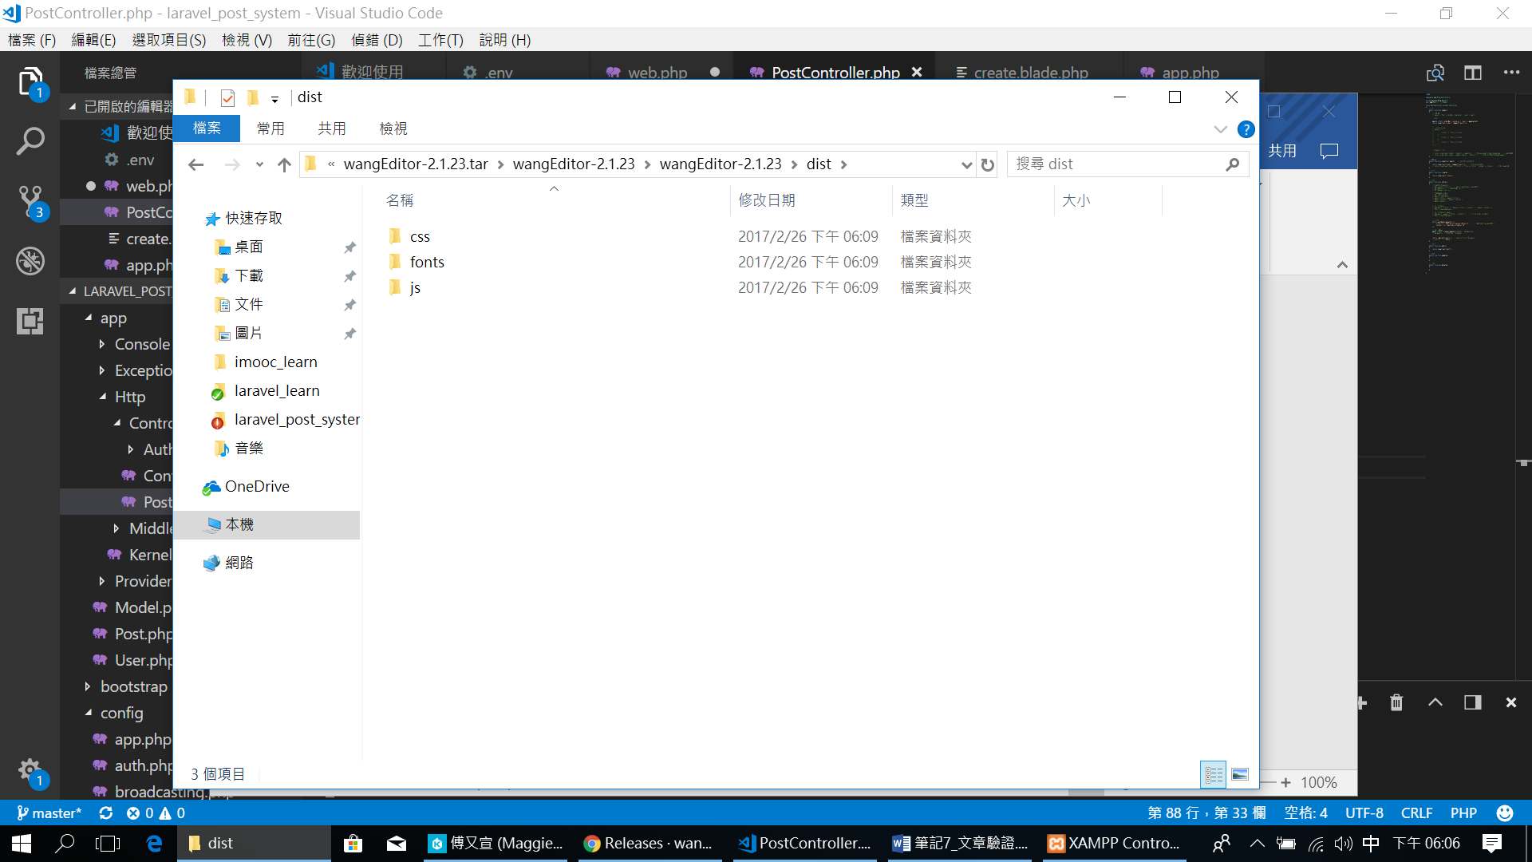

Fonts 放在public下，

Js放入:

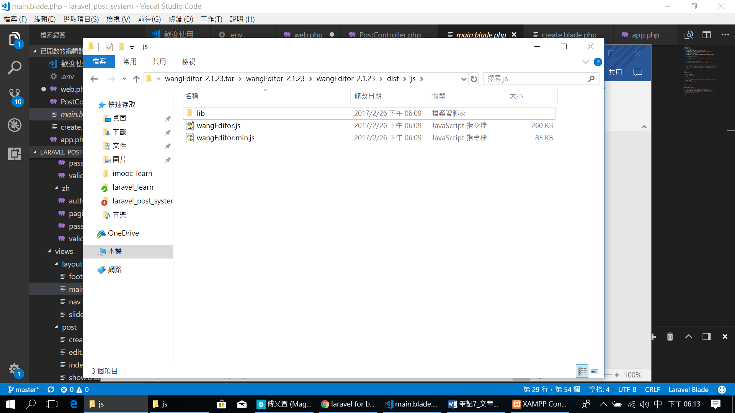

Css放入: wangEditor.min

然後在main.blade引入:

1. 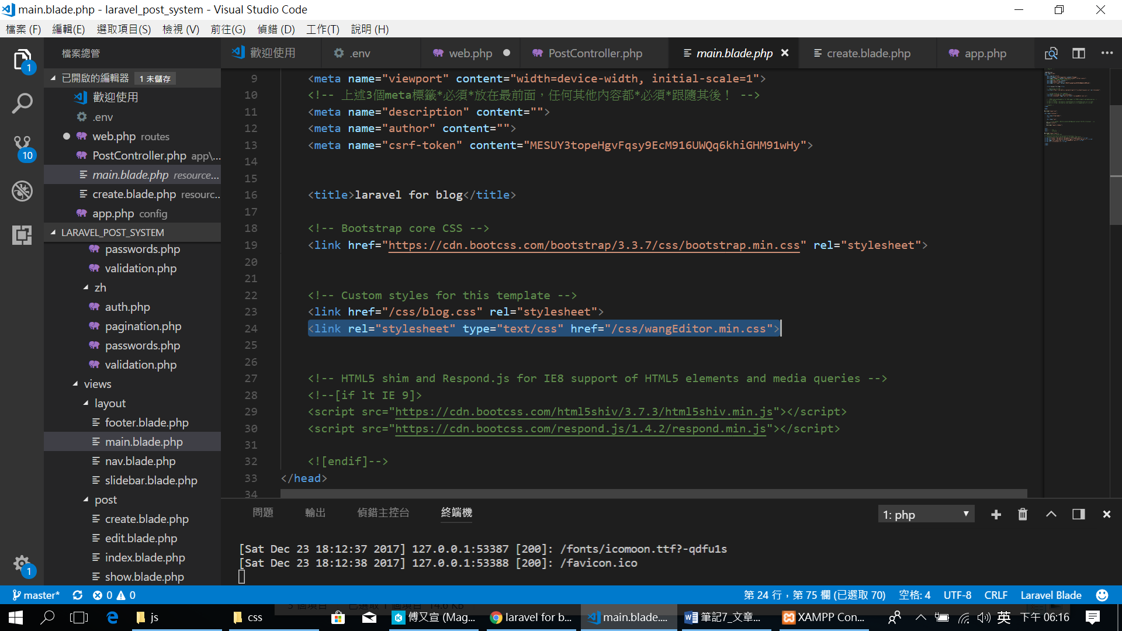
2. 下面引入:

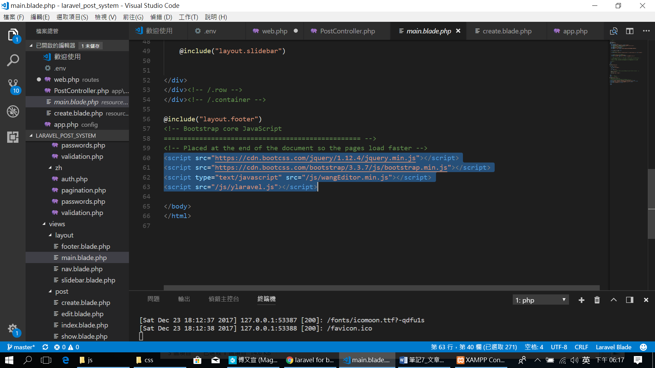

留意順序喔> jquery > wangeditor> ylaravel

就可以看到:

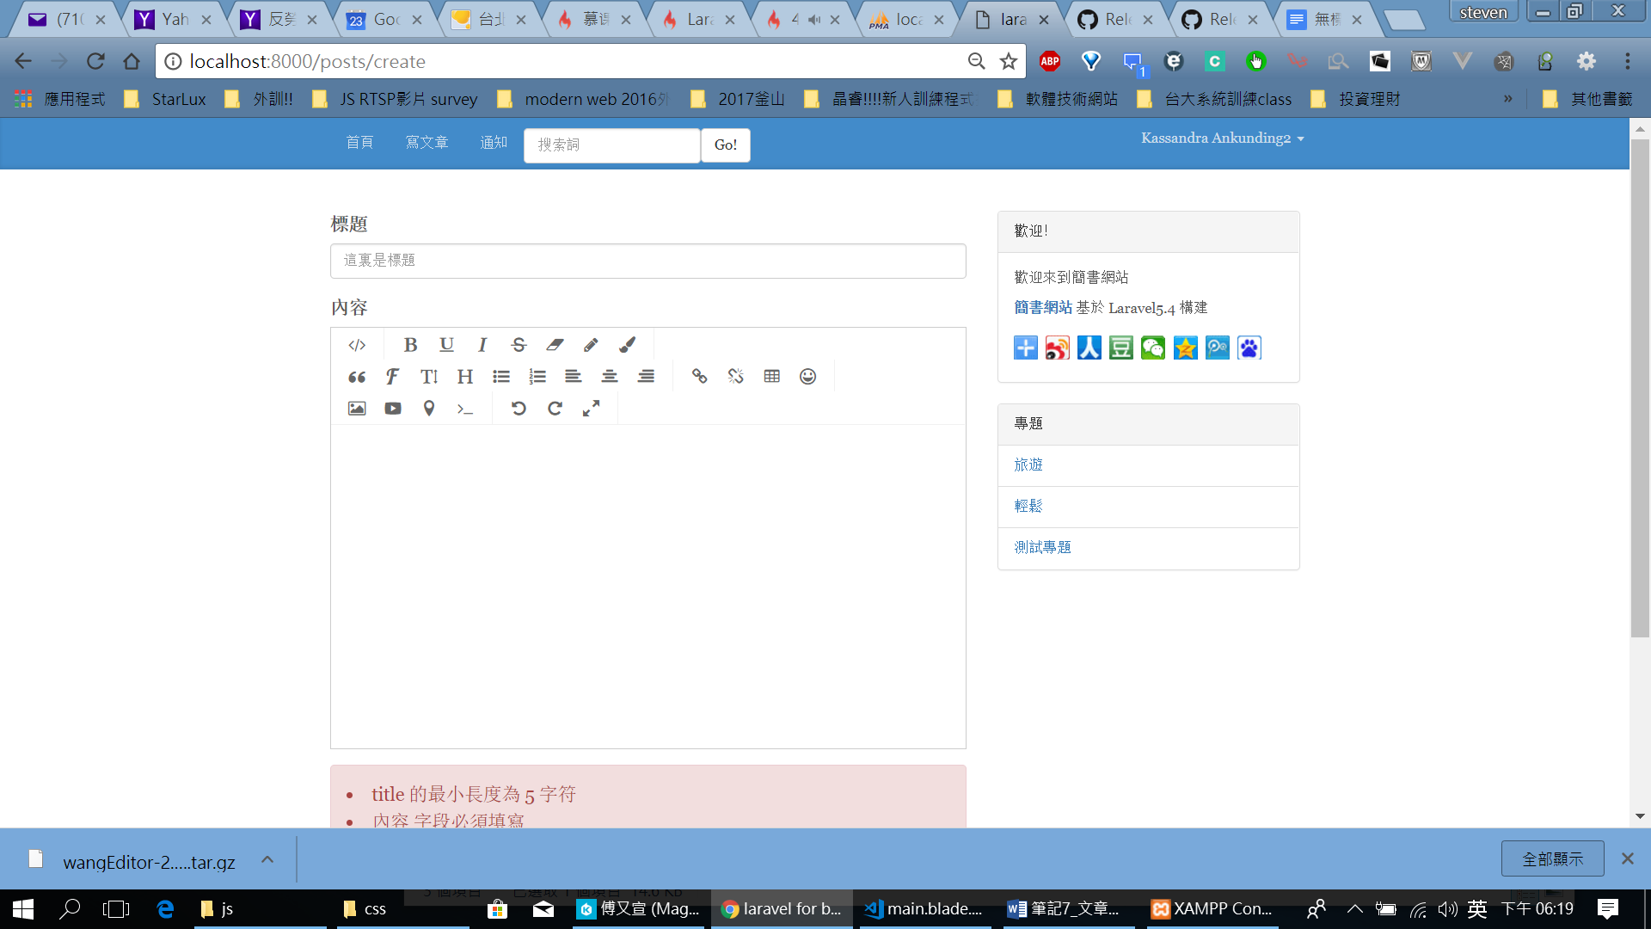

但這時候發現輸入字時，在前端發現有html tag:

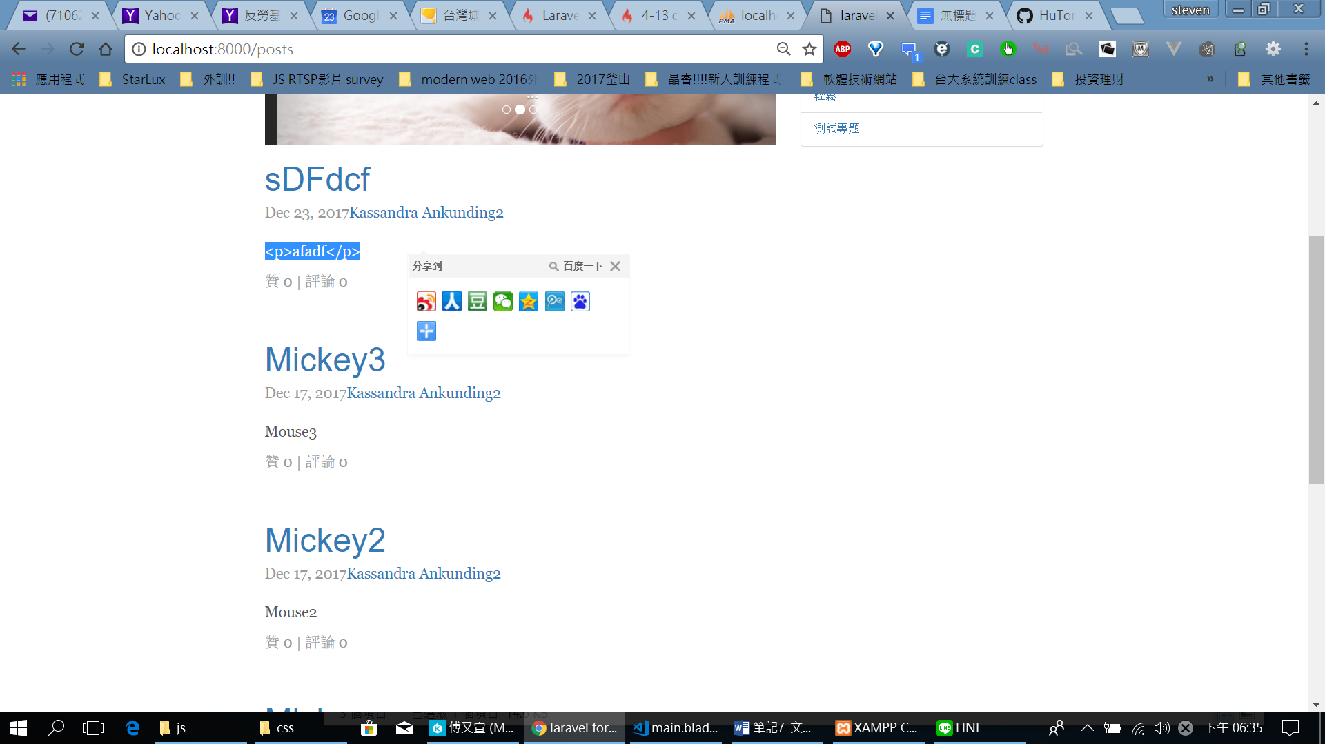

這時候到列表頁面，改:

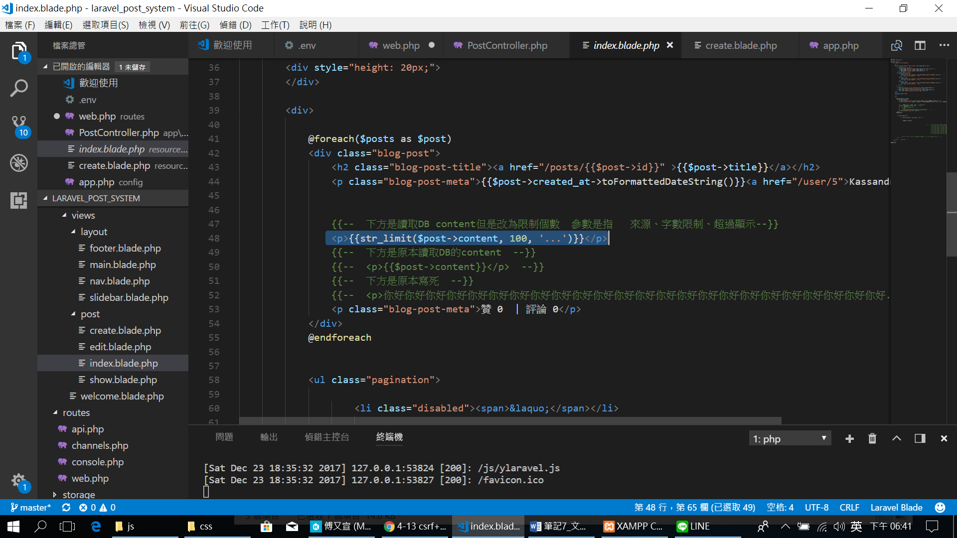

改為:

{!! XXXX !!}

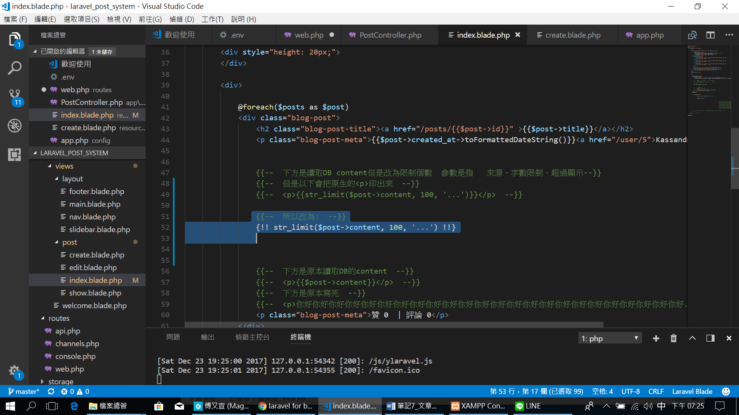

就可以正常顯示囉:

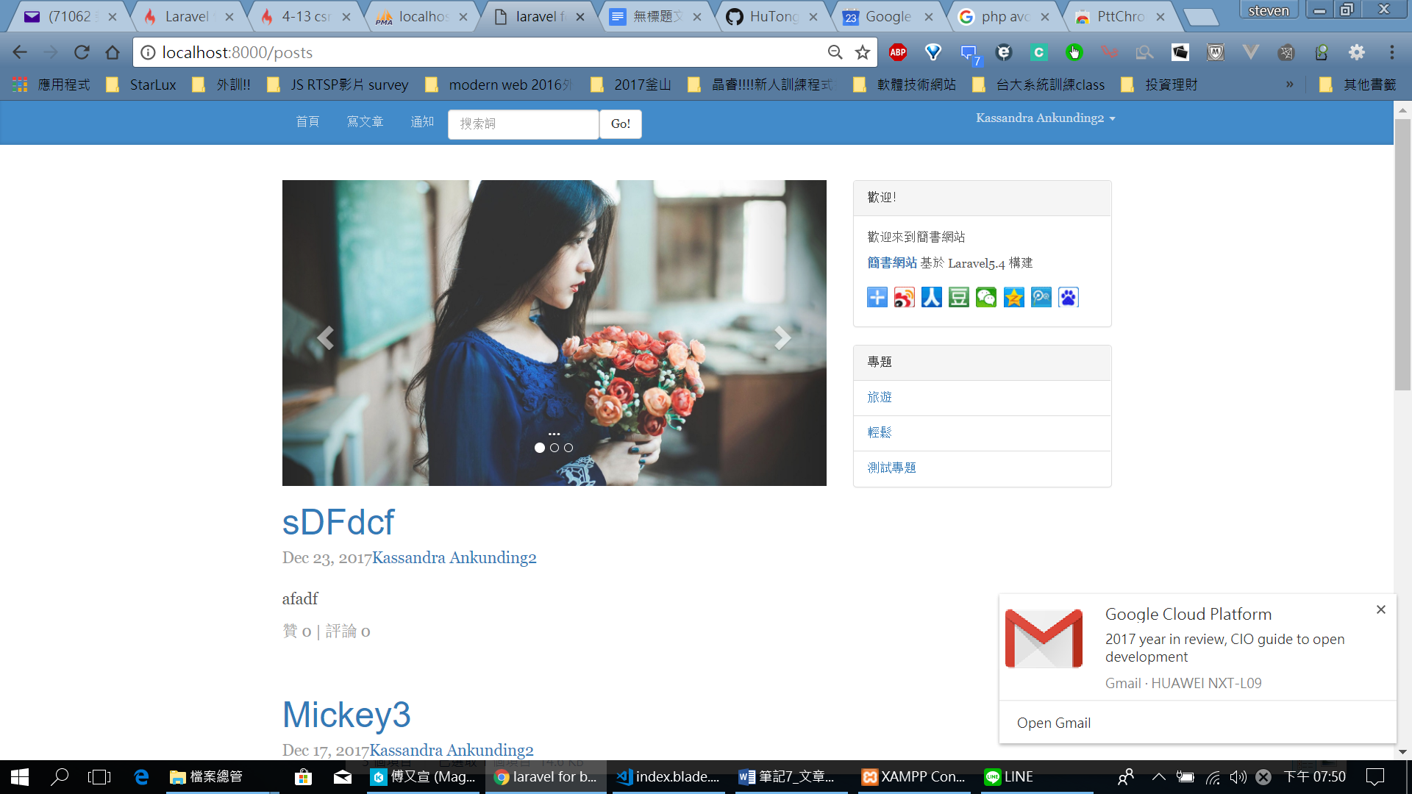

接下來也要修改show的部分:

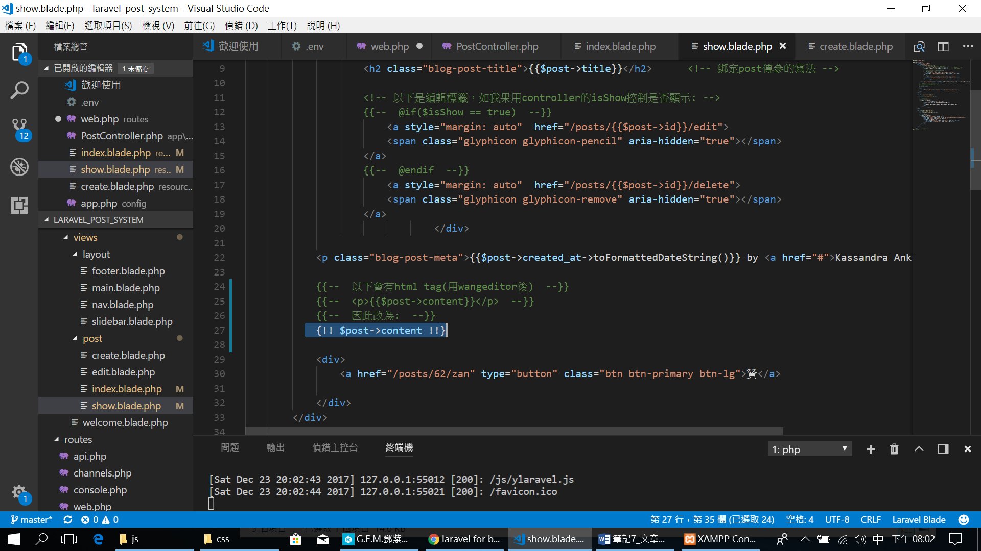

參考:

<https://www.kancloud.cn/wangfupeng/wangeditor2/113992>

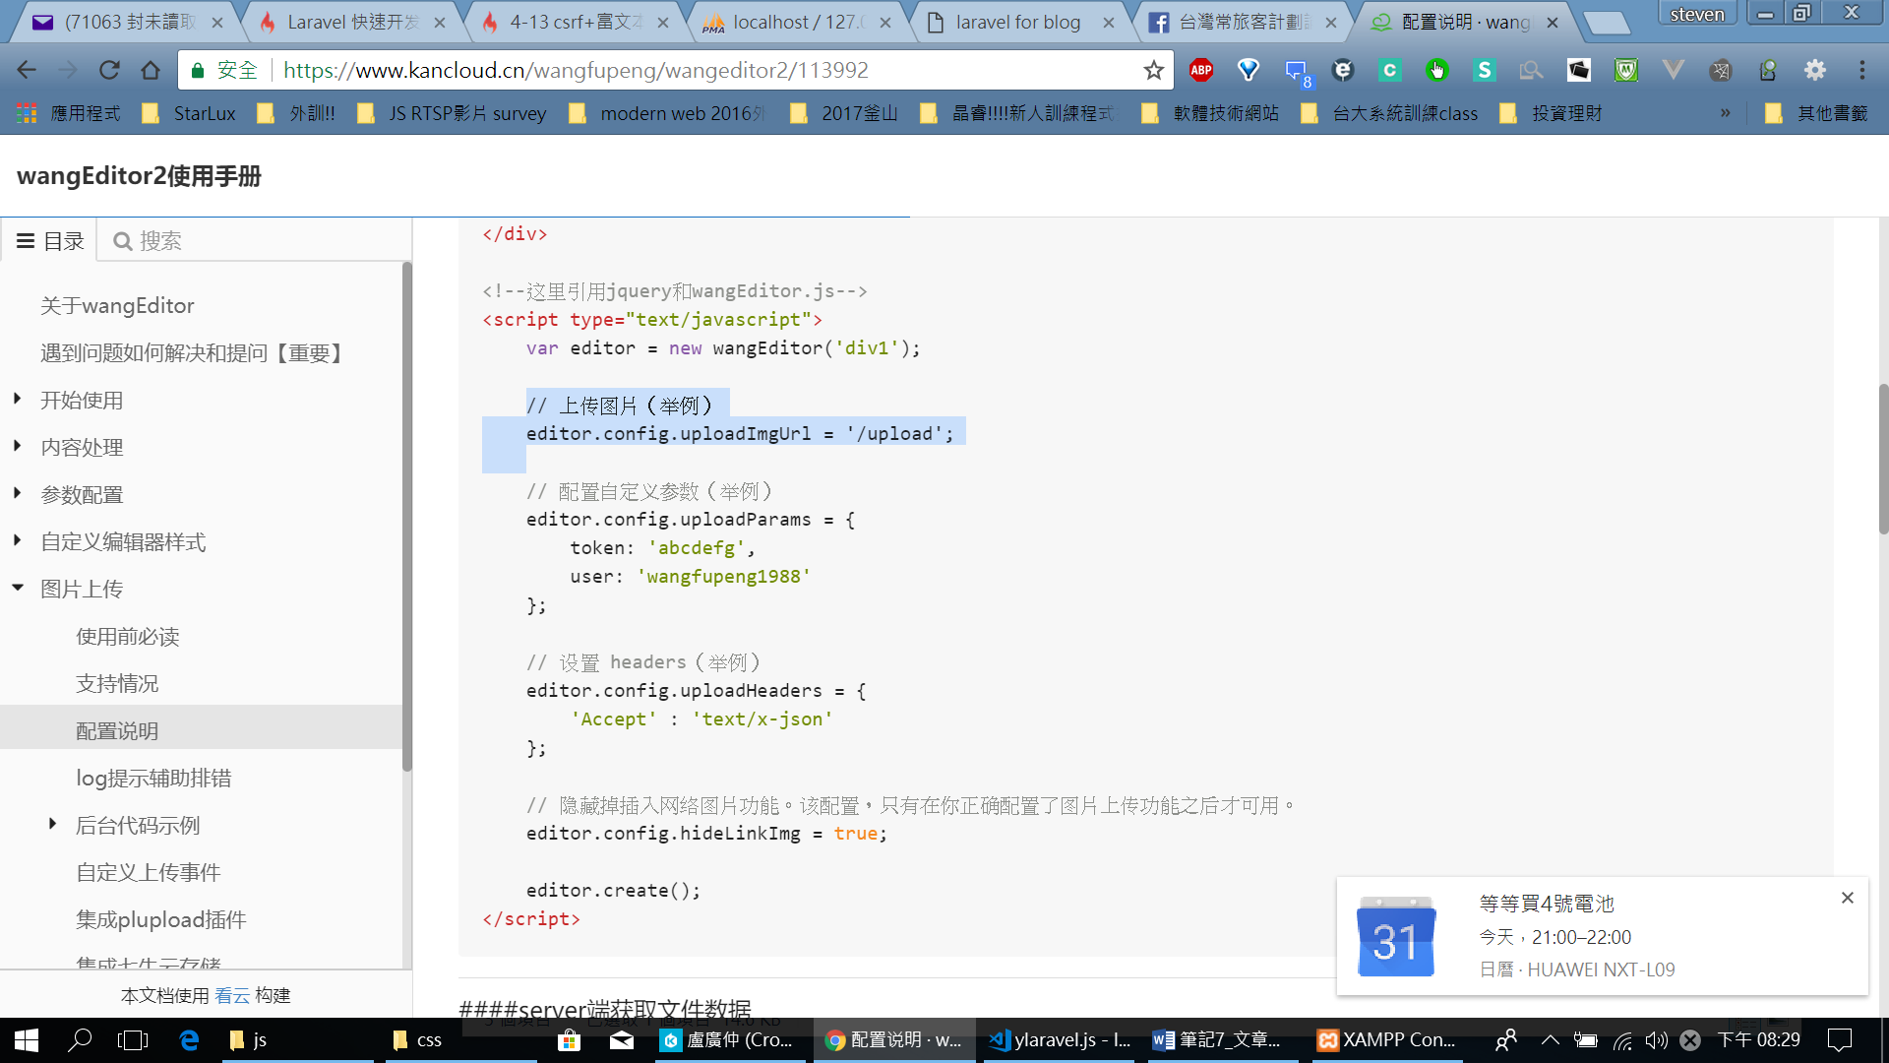

接下來要上傳圖片

Ylaravel 輸入:

editor.config.uploadImgUrl = '/posts/image/upload';

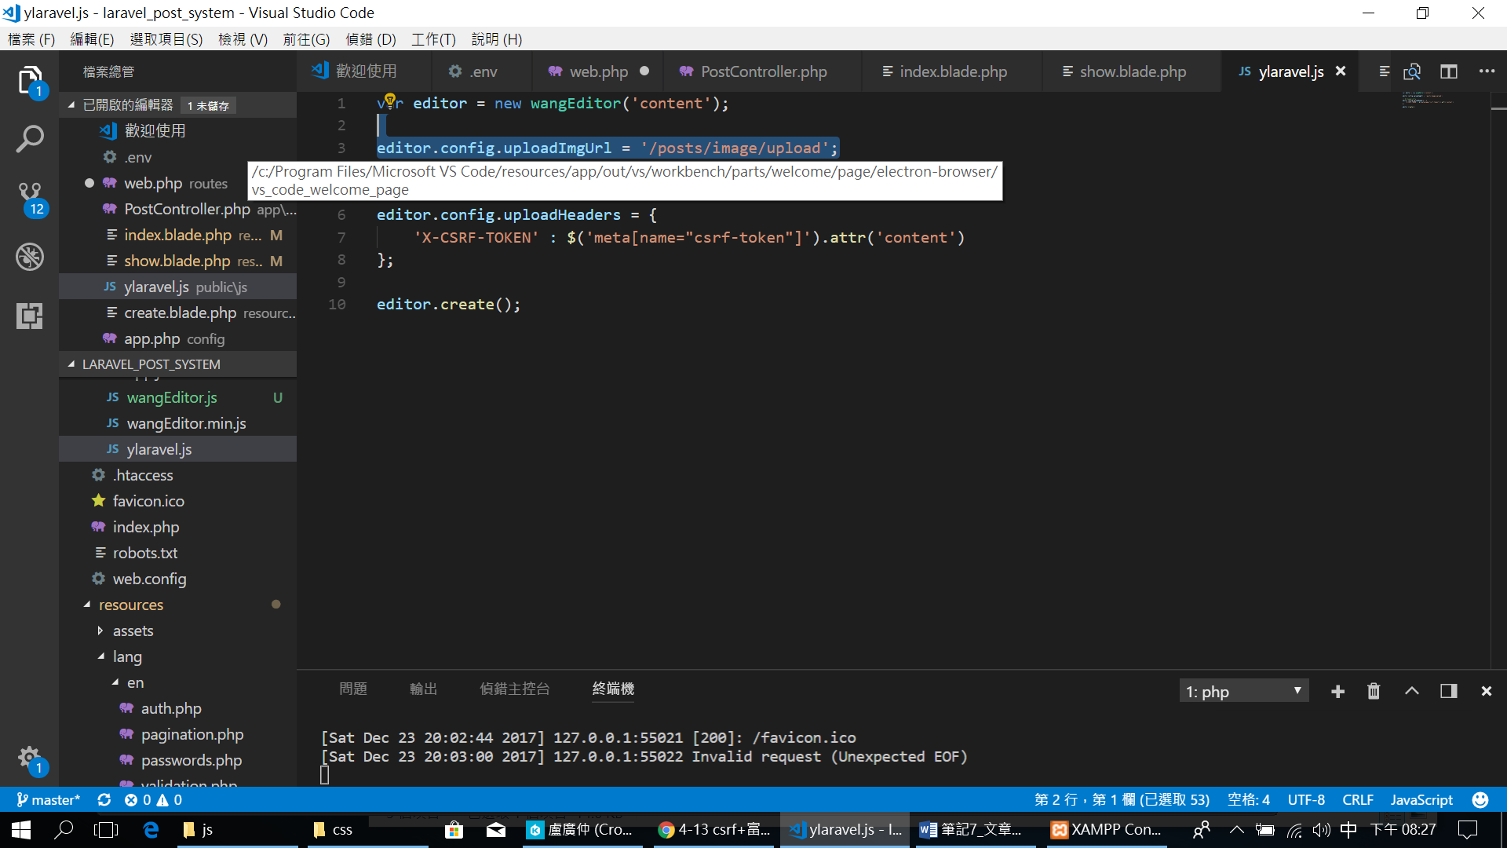

要再寫個route

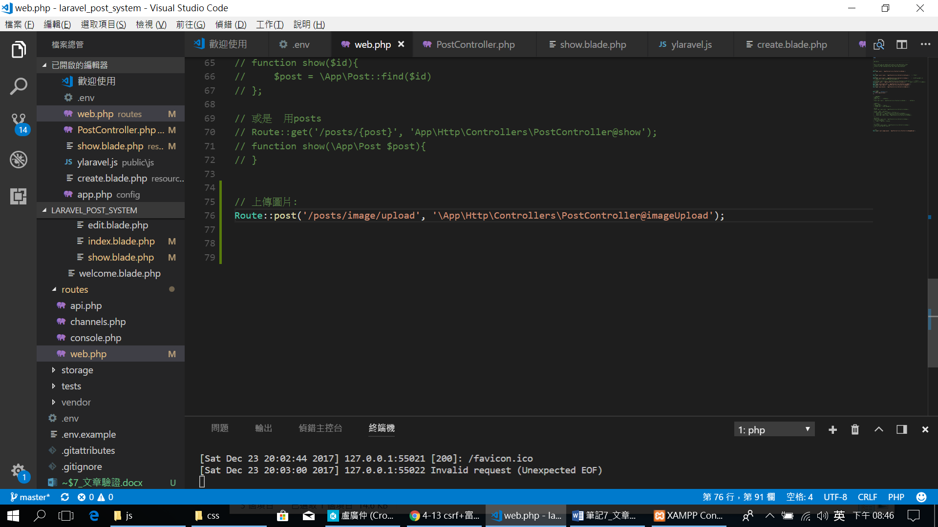

然後需要在意csrf:

<https://d.laravel-china.org/docs/5.5/csrf#X-CSRF-TOKEN>

本來此文本編輯器傳送表單要送token

可是>>

現在這個ylaravel.js不好傳送csrf_token

所以我們來看laravel 可以建議怎麼做>>>

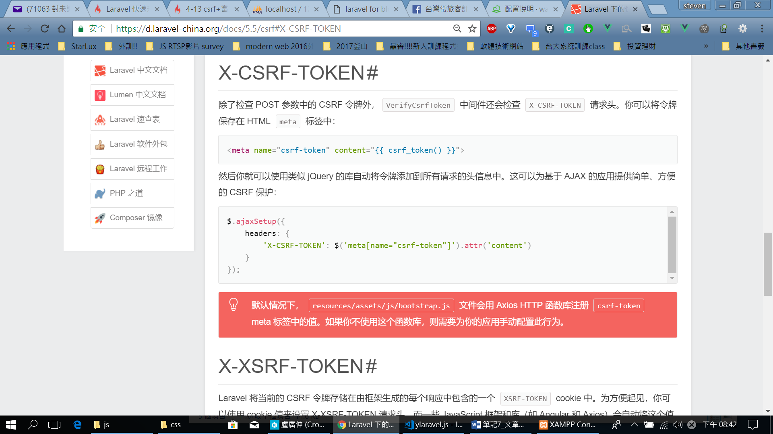

就是>>> 在head 傳入:

<meta name="csrf-token" content="{{ csrf_token() }}">

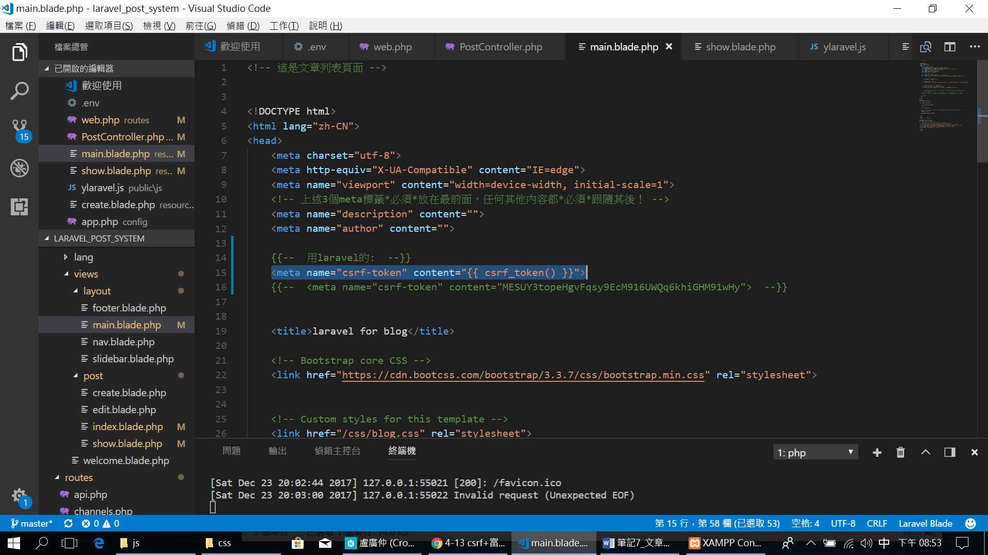

這樣所有頁面的head都有這個啦!!!!

接下來就可以使用:

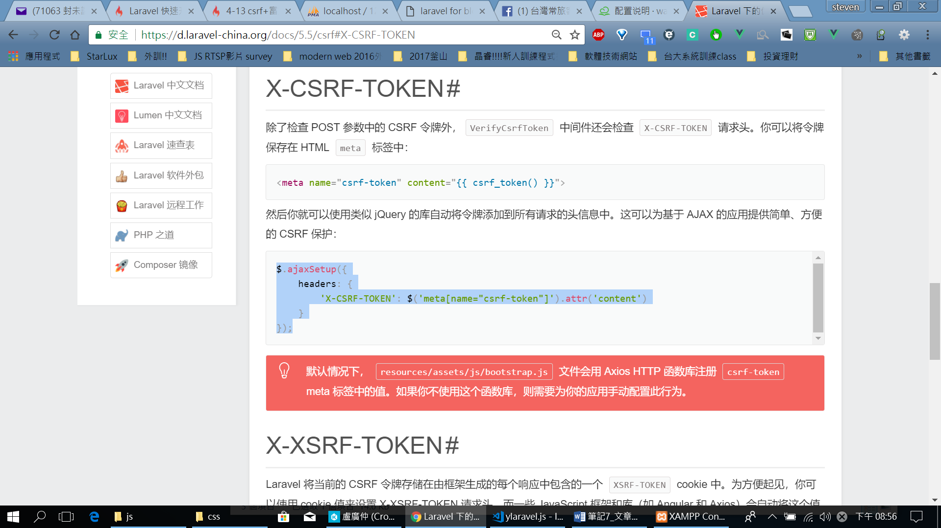

這樣在post method 上傳的時候就可以把此token帶上去囉>>

那這裡可以使用wang的方法: 帶入header:

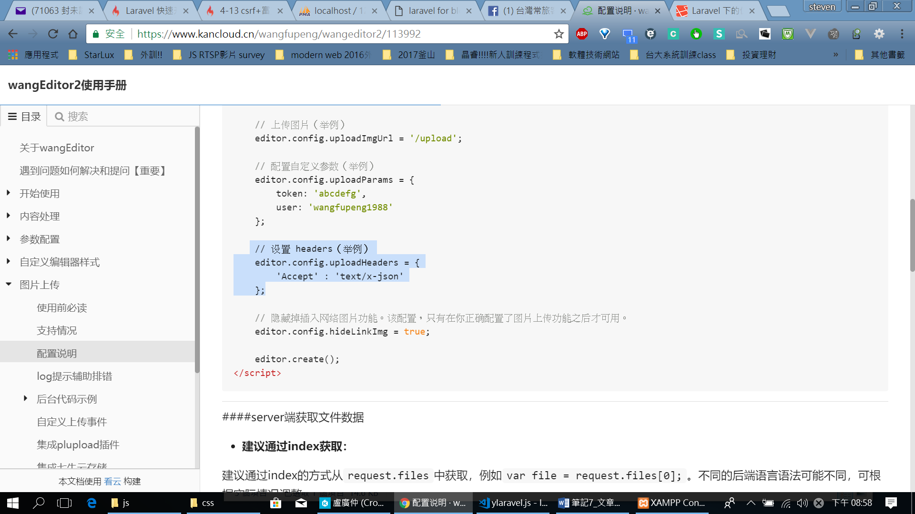

所以合在一起>> 就變為:

// 设置 headers（举例）

editor.config.uploadHeaders = {

'X-CSRF-TOKEN' : $('meta[name="csrf-token"]').attr('content')

};

(22:13)